

Testiranje SPI komunikacije sa sinhronizovanim uzorkovanjem i čitanjem temperature sa dva kanala

27.03.2015

Trenutno stanje

Ukupna brzina uzorkovanja X, Y i Z kanala je 2000 sample/s.

SYNC signal za sinhronizaciju je povezan na sve 4 konvertorske pločice. Ispostavilo se da SYNC signal nije pogodan za konvertor za merenje temperature jer on radi u drugom režimu gde se manualno postavlja ulazni multiplekser i startuje konverzija.

Merenje temperature se obavlja sa frekvencijom uzorkovanja od 10 sample/s. Sa obzirom da se koriste dva kanala frekvencija uzorkovanja temperature je duplo niža, odnosno, 5 sample/s.

Čitanje tri kanala sa temperaturnim kanalom
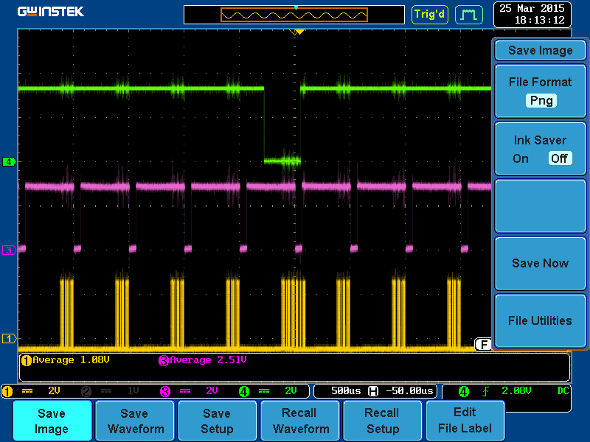

Legenda:
- zelena: DRDY signal iz ADC-a za merenje temperature (DRDY_T)
- roze: trigger signal koji se koristi za sinhronizaciju X, Y, Z AD konvertora, na prednju ivicu signala započinje se sa konverzijom. Kada je očitanjavanje svih 3 kanala završeno, signal se spušta na nisko kako bi se AD konvertori ugasili. Na sledeću prednju ivicu AD konvertori se sinhronišu i proces se ponavlja.
- žuto: SPI takt signal

Primetiti da se samo prilikom čitanja temperature vreme SPI komunikacije produžava, međutim, to ne utiče na frekvenciju uzorkovanja, jer vreme uzorkovanja nekoliko puta duže od vremena SPI komunikacije.

Detalj se prethodne slike
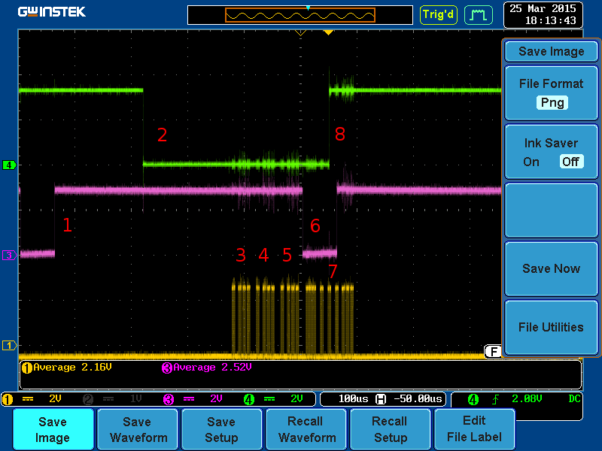

Legenda:
- zelena: DRDY signal iz ADC-a za merenje temperature (DRDY_T)
- roze: trigger signal koji se koristi za sinhronizaciju X, Y, Z AD konvertora
- žuto: SPI takt signal

Korak 1: Trigger signal prelazi na visoko, vrši se sinhronizacija AD konvertora i startuje proces konverzije.

Korak 2: Data Ready (DRDY) signal AD konvertora za merenje temperature prelazi na nisko, signalizirajući da je spreman za čitanje prethodno konvertovane vrednosti.

Koraci 3, 4 i 5: Vrši se čitanje podataka iz AD konvertora. Nakon specificiranog vremena konverzije, DRDY signali svih AD konvertora prelaze na nizak nivo (signal da su spremni za čitanje). Ovi signali su prikazani na sledećim prikazima.

Oznaka 6: Nakon čitanja svih signala triger signal se postavlja na visoko. AD konvertori ulazi u režim pripreme (stand-by).

Korak 7. Opslužuje se zahtev AD konvertora za merenje temperature i vrši se nameštanje ulaznog multipleksera i očitavanje prethodno konvertovane vrednosti. Primetiti da se, istovremeno, u toku čitanja temperaturnog AD konvertora triger signal postavlja ponovo na visok nivo i započinje se sa novim procesom konverzije.

Korak 8. AD konvertor za merenje temperature započinje novi proces konverzije

Detalj čitanja temperature
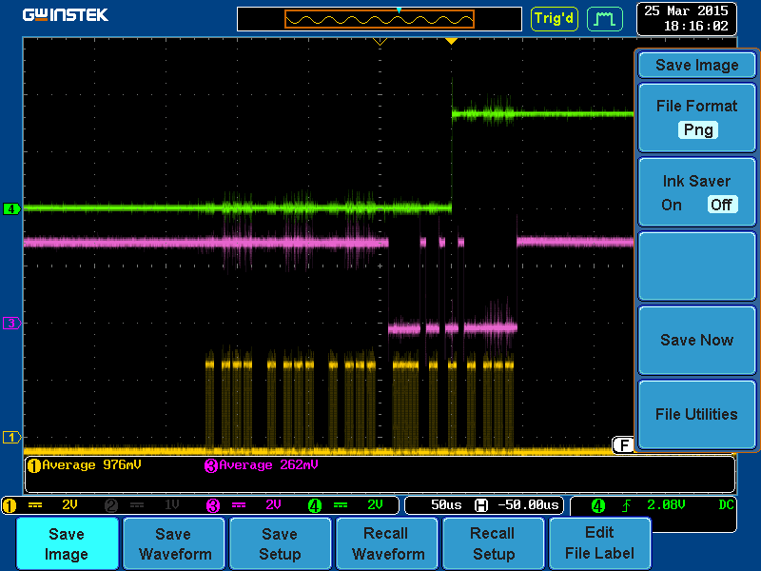

Legenda:
- zelena: DRDY signal iz ADC-a za merenje temperature (DRDY_T)
- roze: chip-select signal iz ADC-a za merenje temperature (CS_T)
- žuto: SPI takt signal

Koristi se metoda koji je objašnjen u datasheet-u za prebacivanje ulaznog multipleksera u toku konverzije i pokretanje konverzije komandom SYNC.

Detalji za X kanal
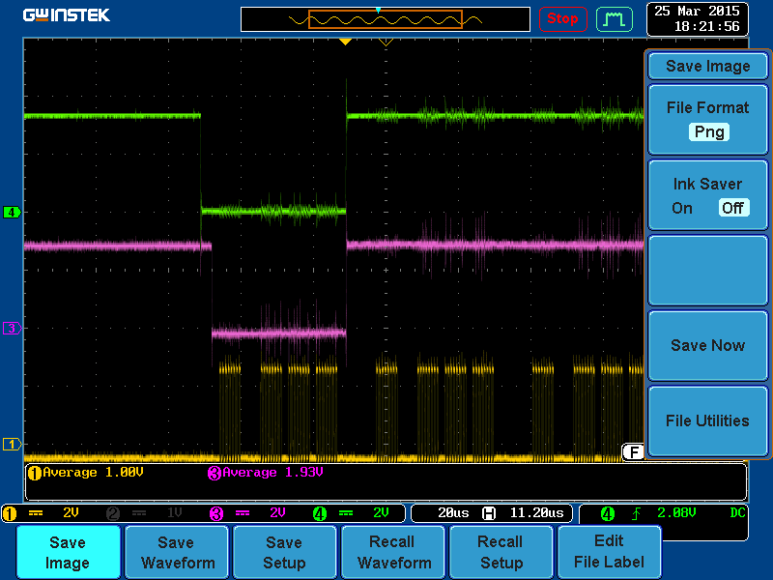

Legenda:
- zelena: DRDY signal iz ADC-a za X kanal (DRDY_X)
- roze: chip-select signal iz ADC-a za X kanal (CS_X)
- žuto: SPI takt signal

Detalji za Y kanal
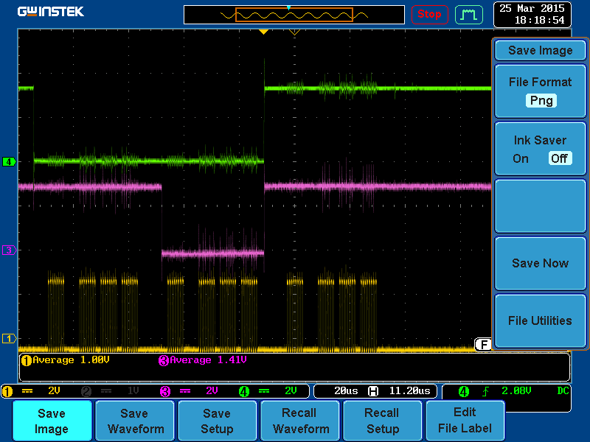

Legenda:
- zelena: DRDY signal iz ADC-a za Y kanal (DRDY_Y)
- roze: chip-select signal iz ADC-a za Y kanal (CS_Y)
- žuto: SPI takt signal

Čitanje X, Y i Z kanala
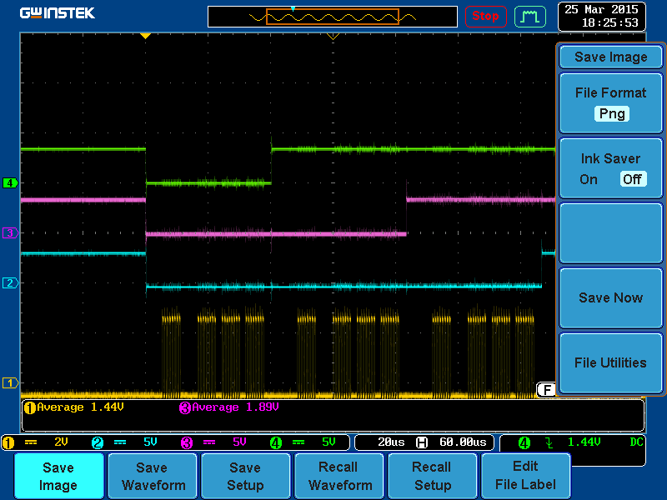

Legenda:
- zelena: DRDY signal iz ADC-a za X kanal (DRDY_X)
- roze: DRDY signal iz ADC-a za Y kanal (DRDY_Y)
- plavo: DRDY signal iz ADC-a za Z kanal (DRDY_Z)
- žuto: SPI takt signal

Data ready signali X, Y i Z AD konvertora istovremeno (uslovno rečeno) prelaze na nizak nivo signalizirajući da je konverzija završena. Signali ostaju na niskom nivou sve dok se ne pročitaju konvertovane vrednosti iz AD konvertora.

Čitanje X, Y i Z kanala, više uzoraka
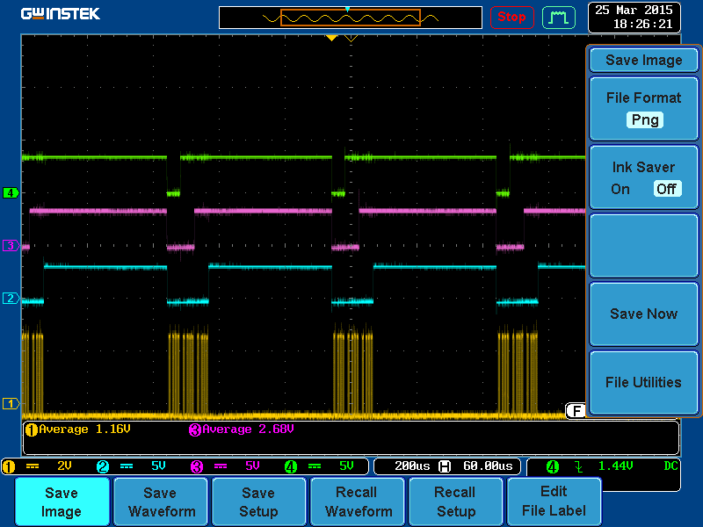

Legenda:
- zelena: DRDY signal iz ADC-a za X kanal (DRDY_X)
- roze: DRDY signal iz ADC-a za Y kanal (DRDY_Y)
- plavo: DRDY signal iz ADC-a za Z kanal (DRDY_Z)
- žuto: SPI takt signal

Data ready signali – detaljnije
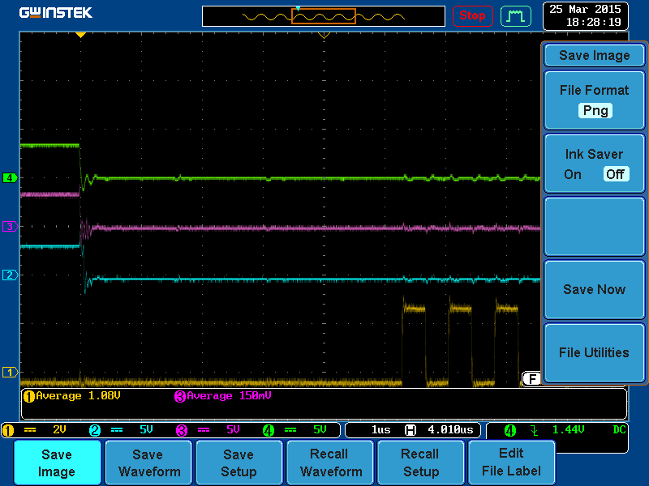

Legenda:
- zelena: DRDY signal iz ADC-a za X kanal (DRDY_X)
- roze: DRDY signal iz ADC-a za Y kanal (DRDY_Y)
- plavo: DRDY signal iz ADC-a za Z kanal (DRDY_Z)
- žuto: SPI takt signal

Data ready signali – zumirano
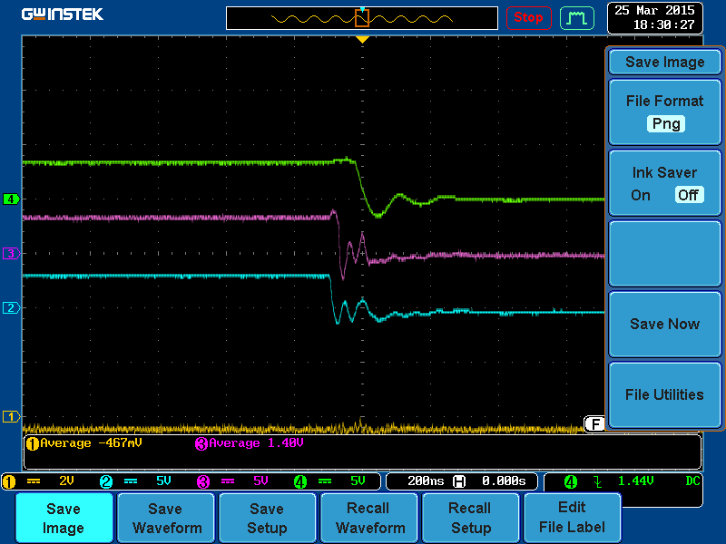

Legenda:
- zelena: DRDY signal iz ADC-a za X kanal (DRDY_X)
- roze: DRDY signal iz ADC-a za Y kanal (DRDY_Y)
- plavo: DRDY signal iz ADC-a za Z kanal (DRDY_Z)
- žuto: SPI takt signal

Primetiti da se vremenski trenuci postavljanja DRDY signala razlikuju do ~100ns, što približno odgovara jednom taktu ADC oscilatora, odnosno, maksimalno vreme odstupanja sinhronozacije je 1/7.68MHz

